МИНИСТЕРСТВО ЦИФРОВОГО РАЗВИТИЯ, СВЯЗИ И МАССОВЫХ
КОММУНИКАЦИЙ РОССИЙСКОЙ ФЕДЕРАЦИИ
Ордена Трудового Красного Знамени федеральное государственное бюджетное образовательное учреждение высшего образования
«Московский технический университет связи и информатики»

Кафедра «Математическая кибернетика и информационные технологии»

Лабораторная работа №1
«Постановка задачи и высокоуровневое проектирование»

по дисциплине
«Проектирование интеллектуальных информационных систем»

Выполнил: студент гр. БВТ2201
Аблязов И.В.

Проверил:

Москва, 2026 г.

ОСНОВНАЯ ЧАСТЬ

Цель работы:
Освоить этапы начального проектирования ML-системы:
• выбор и обоснование темы
• перевод бизнес-задачи в задачу машинного обучения
• определение метрик успеха
• анализ доступных данных
• построение высокоуровневой архитектуры будущего сервиса
• документирование предварительных технологических решений

Выполнение
Шаг 1. Выбор темы
Темой индивидуального проекта была выбрана “Умное хранилище сканов”.

Шаг 2. Формулировка бизнес-задач и её ML-интерпретация
Данный сервис решает проблему хранения большого количества сканов документов без возможности их сортировки по контексту (имя документа; дата подписания; оплаченная сумма).
Выгода формируется из сокращения времени на обработку документов на основе определенных метаданных. Основными получателями являются бухгалтеры, юристы и администраторы.
Машинное обучение в данной задаче используется для автоматического выделения метаданных скана (имя документа, дата подписания, сумма).
В качестве входных данных выступают сканы документов в форматах .png, .pdf и .jpg. На выход системы поступают: фото скана, наименование документа, дата подписания/оформления документа, оплаченная денежная сумма.
Шаг 3. Определение метрик качества
В качестве бизнес-метрик стоит выделить:
- Увеличение числа обработанных сканов за рабочее время.
- Повышение скорости анализа и поиска изученных сканов.
Данные бизнес-метрики напрямую сказываются на объеме возможной проделанной работы за единицу времени, что может увеличить входящий поток документов без пропорционального расширения штата сотрудников.
В качестве ML-метрик были выбраны:
- F1-оценка
- Точность распознания символов (Character Error Rate)
Данные ML-метрики сказываются на том, как часто пользователю предстоит вручную изменять отобранные системой метаданные.

Шаг 4. Источник данных и EDA
Источником данных выступают наборы данных SROIE, CORD, FUNSD (сканы анкет, форм и чеков).
Датасет SROIE состоит из 900+ сканов чеков, использующих в качестве валюты малайзийские ринггиты (MYR).
Датасет CORD состоит из ~900 фотографий чеков без информации о месте оформлении чека, наименования услуги и использованной валюте.
Датасет FUNSD состоит из 200 сканов форм и анкет из различных общественных сфер.
В результате анализа был выбран набор данных SROIE из-за удобства в едином формате документов. Документы представлены исключительно в .jpg формате, который будет переведен в .png и .pdf форматы для выполнения поставленной задачи. Каждый чек несет себе информацию о компании, времени, адресе и конечной сумме.
Шаг 5. Проектирование высокоуровневой архитектуры системы
В результате проектирования архитектуры системы была разработана следующая контекстная диаграмма:
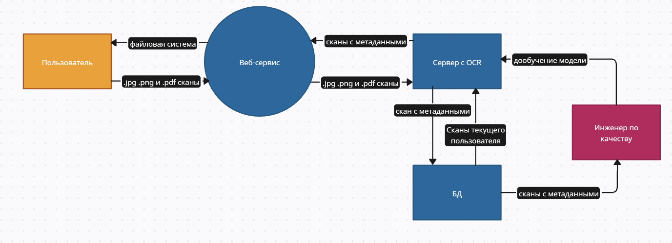Рис. 1. Контекстная диаграмма сервиса

Веб-сервис является основным проводником между системой и пользователем, предлагая посетителям загружать сканы для обработки и последующей работе с ними в файловой системе сервиса.
Сервер с OCR принимает данные с веб-сервиса с помощью HTTP запросов, после чего OCR распознает основные метаданные и передает основной документ с контекстной информацией в базу данных на хранение через TCP/IP протоколы.
Сканы текущего пользователя передаются через backend сервер в основной веб-сервис. Хранилище всех сканов может быть использовано в дальнейшем для дообучения модели с целью оптимизации ML и бизнес метрик.

Шаг 6. Выделение модулей и протоколов взаимодействия
Для реализации поставленной схемы необходимо воссоздать описанную структуру с использованием frontend, backednd, OCR и БД частями.
На рисунке 2 представлен пайплайн работы всего сервиса
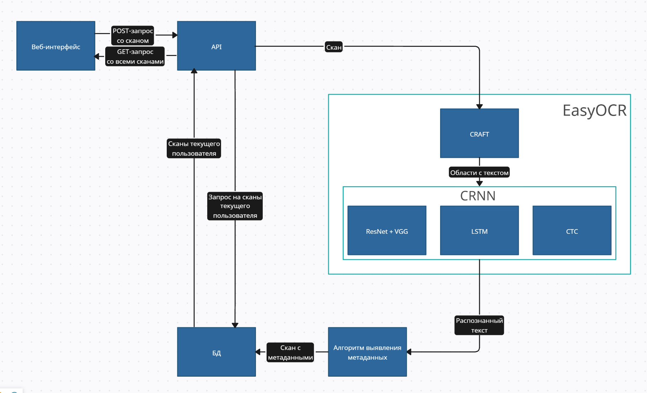Рис. 2. Пайплан сервиса

Пользователь при загрузке документа отправляет POST-запрос на сервер. Полученное изображение подается на распознание OCR для распознания текста. Далее распознанный текст переходит в алгоритм выявления метаданных для выведения полезной информации. После обработки изображение с метаданными переходит в базу данных на хранение.
При открытии страницы веб-сервиса направляется GET-запрос на сервер. При помощи данного запроса происходит получение всех сканов текущего пользователя с базы данных для выведения всей файловой структуры пользователю.

Шаг 7. Предварительный выбор технологий и их обоснование
Для написания веб-составляющей сервиса был выбран фреймворк React на TypeScript. React удобен в использовании из-за имеющегося опыта работы, в то время как для работы с Vue, Angular и Django будет необходимо время на знакомство с инструментом. Использование TypeScript обуславливается строгой типизацией, которая облегчает процесс разработки при масштабировании проекта.
Серверная часть проекта представляет собой бекенд на фреймворке FastAPI с использованием модели для распознания текста EasyOCR. FastAPI был выбран из-за языка программирования Python, что позволяет сократить время на разработку сервиса. Такие инструменты, как Tornado, Django и Flask, не рассматривались из-за необходимости времени на ознакомление с ними. Модель EasyOCR была выбрана из-за показателей производительности системы (скорость и точность) и удобства использования с ЯП Python.

В качестве базы данных используется PostgreSQL из-за имеющихся навыков работы и удобства в использовании на ЯП Python. Для использования SQLite или MySQL необходимо время на ознакомления с базами данных.
В дальнейшем возможно внедрение языковых моделей для выделения контекста с целью добавления многообразия метаданных и улучшения поставленных метрик.

ВЫВОД

В результате данной работы были освоены этапы начального проектирования ML-системы; выбрана и обоснована тема; выполнен перевод бизнес-задачи в задачу машинного обучения; оправданы метрики успеха; проанализированы доступные данные; построена высокоуровневая архитектура будущего сервиса; задокументировано предварительное технологическое решение.

